Школьная газета Аккольской средней школы им. П.Исакова
№ 8/18 (апрель 2016г.)
для учителей, учеников и родителей.
Колонка редактора
до юбилея Независимости осталось…
9 месяцев (апрель – декабрь)
12 апреля – День авиации и космонавтики
12 апреля весь мир отмечает День авиации и космонавтики - памятную дату, посвященную первому полету человека в космос. Это особенный день — день триумфа науки и всех тех, кто сегодня трудится в космической отрасли. Как праздник - День космонавтики - он был установлен Указом Президиума Верховного Совета СССР от 9 апреля 1962 года, а международный статус получил в 1968 году на конференции Международной авиационной федерации. Кстати, с 2011 года он носит еще одно название - Международный день полета человека в космос (International Day of Human Space Flight). О чем 7 апреля 2011 года на специальном пленарном заседании Генеральной Ассамблеи ООН, по инициативе России, была принята официальная резолюция № A/RES/65/271, по случаю 50-летия первого шага в деле освоения космического пространства. Соавторами этой резолюции стали свыше 60 государств. 12 апреля 1961 года гражданин Советского Союза старший лейтенант Ю.А. Гагарин на космическом корабле «Восток» впервые в мире совершил орбитальный облет Земли, открыв эпоху пилотируемых космических полетов, длившийся всего 108 минут, стал мощным прорывом в освоении космоса. Имя Юрия Гагарина стало широко известно в мире, а сам первый космонавт досрочно получил звание майора и звание Героя Советского Союза.
Наш казахстанский космонавт Тохтар Аубакиров совершил свой первый полет со 2 по 10 октября 1991 года в качестве космонавта-исследователя экспедиции посещения на ОК «Мир» по казахстанской программе. Стартовал на ТК «Союз ТМ-13» вместе с Александром Волковым и Францем Фибёком (Австрия), посадка на ТК «Союз ТМ-12» Анатолием Арцебарским и Францем Фибёком (Австрия).
Позывной: «Донбас-2» (при старте)/«Озон-2» (при посадке).

«Школьный фейерверк»
«Наурыз мейрамы»
16 марта в школе прошла ярмарка национальных блюд для учащихся среднего и старшего звена. Учащиеся с большим удовольствием предлагали своим одноклассникам, учителям приготовленную своими руками, домашнюю, аппетитную выпечку.
В среднем звене было организовано классными руководителями и учителями казахского языка коллективно-творческое дело под названием «Наурыз мейрамы», на котором ребята пели песни, танцевали, показывали театрализованное представление, смотрели видеоролики о том, как отмечают праздник Наурыз восточные народы. Был накрыт праздничный дастархан с национальными блюдами здесь и бешбармак, коспа, бауырсаки, май.
В старшем звене прошли соревнования по настольным национальным видам спорта, от каждого класса была заявлена команда, которая старалась заработать как можно больше очков. По итогам соревнования лучшими стала команда «Олимп» 10 «б» класса (кл.рук. Кендыбаева А.К.), второе место заняла команда 11 «а» класса «Легион» (кл.рук. Садыкова А.Ж.), третье место разделили между собой три класса: команда «Чикаго Бумс» 9 «в» класс (кл.рук. Струминская Л.О.), «Бенгальские пираты»- 9 «б» класса (кл.рук Шабикенова Д.Б.), «Наурыз»- 11 «б» класс (кл.рук. Тимохина Е.В.).
Также во всех классах были проведены классные часы «Великий праздник Наурыз». Школьным библиотекарем Бусановской В.В. была оформлена выставка «Наурыз мейрамы», активом ДО «Акжол» был выпущен праздничный выпуск школьной газеты «Белес» и оформлен информационный стенд для родителей.
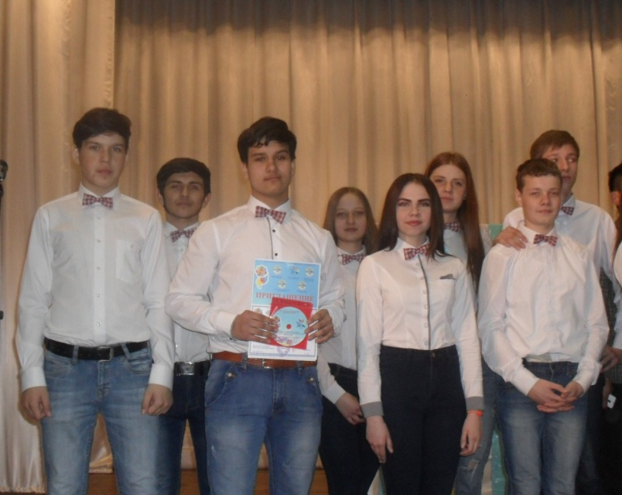
« Под счастливой звездой»
8 апреля на сцене районного дома культуры прошел региональный этап КВН «Под счастливой звездой», на который приехали участники из разных районов нашей области: Шортандинский район, Целиноградский и конечно школьная команда учащихся, который защищали Аккольский район: Морской Д., Кущев Л.

(кл. рук Чмутова Г.Н.), Тимошенко А., Любакивский С.. (кл. рук. Тараданова В.А.), Вернигорова О., Верещагина Н., Меньшикова С. (кл. рук. Струминская Л.О. Судили участников строгое и компетентное жюри,
в составе, которого был вице - президент СДОО "Жулдыз" А. Пятков. Соревновались участники в двух конкурсах: Визитная карточка «Мы гордость страны», "Биатлон". По итогам этих конкурсов наша команда заняла второе почетное место и была награждена грамотой за особые успехи и высокие достижения в региональном этапе КВН - фестиваля на кубок СДОО "Жулдыз" и получила приглашение на полуфинал, который пройдет в г. Кокшетау, также благодарственные письма, подписанные Е. Дмитриенко получила вожатая школы Ганькевич И.М., по окончании КВН Ф. Галямов провел мастер - класс для участников и руководителей по методике и организации движения КВН, а также вручил всем ребятам сертификаты и СD диск "Методические рекомендации в помощь организации движения КВН среди учащейся молодежи.
Дубель Маргарита – ученица 9 «А» класса
Чернобыль: 30 лет спустя
4 апреля в АСШ №1 им.П.Исакова под руководством учителя истории и НВП Яковлева Е.В. и старшей вожатой школы Ганькевич И.М. состоялось мероприятие, посвященное памятной дате – 30-летию ликвидации аварии на Чернобыльской АЭС, всколыхнувшей весь мир, а особенно страны бывшего Советского Союза. Из памяти народа не сотрется горестное – 86-ой год, апрель, город Припять. Взрыв четвертого реактора Чернобыльской АЭС спровоцировал выброс 8 тонн опасного радиоактивного топлива. Пыль с большим содержанием радиоактивных веществ, в числе которых были изотопы плутония и урана, цезия, стронция, была разнесена на огромные расстояния, достигая дальних территорий. От радиации пострадали страны Восточной и Западной Европы, но больше всего территории Беларуси, Украины и России, потому что Чернобыльская атомная электростанция находилась недалеко от пересечения границ трех стран. Катастрофа планетарного масштаба изменила сотни тысяч судеб, нанесла огромный экономический и экологический ущерб и сокрушительный удар по атомной отрасли, показав все слабые места атомной энергетики.
Огромную роль в ликвидации последствий аварии на Чернобыльской АЭС сыграла работа мужественных людей, до конца выполнивших свой воинский и человеческий долг. Об этом на встрече с учащимися 10-11 классов говорили участники ликвидации последствий радиационной катастрофы - Дроздов В.П., Белов Ю.В. и Валиев В.С., чей взволнованный рассказ никого не оставил равнодушным. В завершение встречи начальник отдела по делам обороны Аккольского района, подполковник Нурмагамбетов К.Т. и старший помощник начальника группы отдела по делам обороны Аккольского района Кротенко Л.Н. вручили В.С.Валиеву медали «Герой Чернобыля» и «За отвагу».
Садыкова А.Ж.-зам. директора по ВР
Мир вокруг нас
Из истории праздника…
День смеха — всемирный праздник, отмечаемый 1 апреля во многих странах. Во время этого праздника принято разыгрывать друзей и знакомых, или просто

подшучивать над ними. Первый массовый первоапрельский розыгрыш состоялся в Москве в 1703 году. Глашатаи ходили по улицам и приглашали всех прийти на «неслыханное представление». От зрителей отбоя не было. А когда в назначенный час распахнулся занавес, все увидели на подмостках полотнище с надписью: «Первый апрель — никому не верь!» На этом «неслыханное представление» закончилось. Первое апреля — очень необычный праздник. Но многие любят его. Именно в этот день можно шутить, разыгрывать друзей и даже родителей. Игнорировать этот праздник невозможно. Обязательно найдётся шутник. Поэтому будьте внимательны! Ведь даже самые серьёзные взрослые в этот день становятся детьми и увлекаются игрой.
Обычай веселиться, шутить и обманывать друг друга именно 1 апреля существует во многих странах. Кто-то 1 апреля называет Днём смеха, кто-то — Днём дурака. Итальянцы 1 апреля называют Днём болванов, шотландцы — Днём кукушек, а японцы — Днём кукол. В Украине и России День дурака пользуется огромной популярностью.
Бальцевич О. ученица 7 «А» класса

Мы патриоты твои, Казахстан!

Достижения Казахстана:
1995 год
20 января - подписан пакет из 17 двусторонних договоренностей между Казахстаном и Российской Федерацией. Ключевой из них явилась Декларация о расширении и углублении российско-казахстанского сотрудничества.
1 марта - создается Ассамблея народов Казахстана в целях укрепления общественной стабильности и межнационального согласия в республике.
25 марта – Ассамблея народов Казахстана в целях сохранения единства общества и недопущения глубокой поляризации политической и социальной обстановки в стране принимает резолюции о необходимости проведения республиканского референдума по продлению полномочий Президента РК до 1 декабря .
27 мая – был уничтожен последний ядерный заряд на бывшем Семипалатинском полигоне.
1 июля - создана Демократическая партия Казахстана.
30 августа – на общереспубликанском референдуме принята новая Конституция Республики Казахстан. 15 сентября - издан Указ Президента, в соответствии с которым столицей страны будет город Акмола.

Тимошенко Артем - учащийся 9 «А» класса

Главный редактор: старшая вожатая школы Ганькевич И.М.
Корреспонденты, тел: 20494

